

Ehelp

数据库设计文档

|  |  |
| --- | --- |
| EHelp Project | 版本：2.0 |
| Ehelp软件数据库设计文档 | 日期：2017-7-6 |

文档版本控制

|  |  |  |  |
| --- | --- | --- | --- |
| Date | Issue | Description | Author |
| 2017-6-20 | 1.0 | 建立文档，添加数据库说明和逻辑设计模块 | 林国丹 |
| 2017-6-25 | 1.1 | 添加物理设计模块 | 林国丹 |
| 2017-7-2 | 1.2 | 追加校对物理设计模块中的表 | 林国丹 |
| 2017-7-6 | 2.0 | 校对、排版 | 李敏惠 |

目录

文档版本控制 2

一、数据库说明 4

二、逻辑设计 4

三、物理设计 5

3.1 表汇总 5

3.2表 5

3.2.2紧急联系人表…….…….…….….….….….…...….….…...….….….……...6

3.2.3 求救事件表…….….….….….….….….….…….….….….….….….….……6

3.2.4求助事件表…….…….….….….….….….….…….….….….….….….….…..7

3.2.5提问事件表…….…….….….….….….….….….….….….….….….….….. ..7

3.2.6求助求救响应表……...….….….….…...….….…...….….….….….……....8

3.2.7用户表…….…….….….….….….….….….….…….…...….….….….….……..8

# 一、数据库说明

|  |  |  |  |  |  |
| --- | --- | --- | --- | --- | --- |
| 数据库名称 | 数据库系统 | 数据库引擎 | 数据库设计工具 | 数据库版本 | 数据库主机 |
| EHElp | MySQL关系型数据库 | InnoDB | MySQL Workbench | 5.7.18 | 119.29.246.121 |

# 二、逻辑设计

领域模型如下:

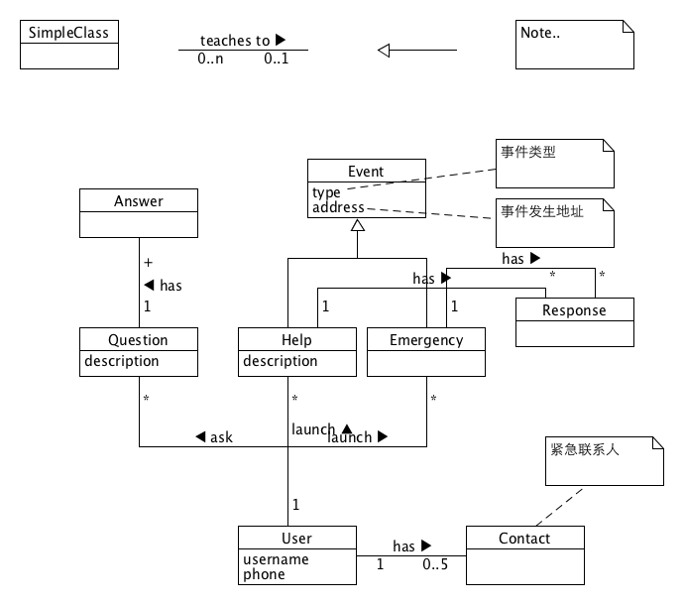

# 三、物理设计

### 3.1 表汇总

|  |  |
| --- | --- |
| 表名 | 功能说明 |
| answer | 问题回答表 |
| contact | 紧急联系人表 |
| emergency | 求救事件表 |
| help | 求助事件表 |
| question | 提问事件表 |
| response | 求助求救响应表 |
| user | 用户表 |

3-1 表汇总

### 3.2表

#### 3.2.1问题回答表

|  |  |  |
| --- | --- | --- |
| 表名：answer  (ENGINE=InnoDB/CHARSET=utf8，PRIMARY KEY (`id`)) | | |
| 字段名 | 说明描述 | 具体参数 |
| id | 回答id | int(11) NOT NULL AUTO_INCREMENT |
| question_id | 问题id | int(11) NOT NULL |
| answerer_id | 回答者id | int(11) NOT NULL |
| description | 回答内容描述 | varchar(200) NOT NULL |
| date | 回答时间 | datetime NOT NULL |

3-2 问题回答表

###### 3.2.2紧急联系人表

|  |  |  |
| --- | --- | --- |
| 表名：contact  (ENGINE=InnoDB/CHARSET=utf8，PRIMARY KEY (`id`)) | | |
| 字段名 | 说明描述 | 具体参数 |
| id | 联系项id | int(11) NOT NULL AUTO_INCREMENT |
| user_id | 用户id | int(11) NOT NULL |
| contact_user | 紧急联系人姓名 | varchar(45) NOT NULL |
| contact_phone | 紧急联系人手机 | varchar(45) NOT NULL |

3-3 紧急联系人表

###### 3.2.3 求救事件表

|  |  |  |
| --- | --- | --- |
| 表名：emergency  (ENGINE=InnoDB/CHARSET=utf8，PRIMARY KEY (`id`)) | | |
| 字段名 | 说明描述 | 具体参数 |
| id | 求救事件id | int(11) NOT NULL AUTO_INCREMENT |
| launcher_id | 求救者id | int(11) NOT NULL |
| date | 求救时间 | datetime NOT NULL |
| finished | 求救事件状态 | int(11) NOT NULL |

3-4 求救事件表

###### 3.2.4 求助事件表

|  |  |  |
| --- | --- | --- |
| 表名：help  (ENGINE=InnoDB/CHARSET=utf8，PRIMARY KEY (`id`)) | | |
| 字段名 | 说明描述 | 具体参数 |
| id | 求助事件id | int(11) NOT NULL AUTO_INCREMENT |
| launcher_id | 求助者id | int(11) NOT NULL |
| title | 求助标题 | varchar(45) NOT NULL |
| description | 求助内容详情 | varchar(200) NOT NULL |
| date | 求助时间 | datetime NOT NULL |
| address | 求助地址 | varchar(200) NOT NULL |
| longitude | 经度 | double NOT NULL |
| latitude | 纬度 | double NOT NULL |
| finished | 求助事件状态 | int(11) NOT NULL |

3-5 求助事件表

###### 3.2.5 提问事件表

|  |  |  |
| --- | --- | --- |
| 表名：question  (ENGINE=InnoDB/CHARSET=utf8，PRIMARY KEY (`id`)) | | |
| 字段名 | 说明描述 | 具体参数 |
| id | 问题id | int(11) NOT NULL AUTO_INCREMENT |
| title | 问题标题 | varchar(45) NOT NULL |
| description | 问题描述 | varchar(200) NOT NULL |
| asker_id | 提问者id | int(11) NOT NULL |
| date | 提问时间 | datetime NOT NULL |

3-6 提问事件表

###### 3.2.6 求助求救响应表

|  |  |  |
| --- | --- | --- |
| 表名：response  (ENGINE=InnoDB/CHARSET=utf8，PRIMARY KEY (`id`)) | | |
| 字段名 | 说明描述 | 具体参数 |
| id | 响应项id | int(11) NOT NULL AUTO_INCREMENT |
| event_type | 响应事件类型 | int(11) NOT NULL |
| event_id | 事件id | int(11) NOT NULL |
| user_id | 响应者id | int(11) NOT NULL |

3-7 求助求救响应表

###### 3.2.7 用户表

|  |  |  |
| --- | --- | --- |
| 表名：user  (ENGINE=InnoDB/CHARSET=utf8，PRIMARY KEY (`id`)) | | |
| 字段名 | 说明描述 | 具体参数 |
| id | 用户id | int(11) NOT NULL AUTO_INCREMENT |
| username | 用户名 | varchar(45) NOT NULL |
| password | 密码 | varchar(45) NOT NULL |
| phone | 手机号 | varchar(45) NOT NULL |

3-8 用户表